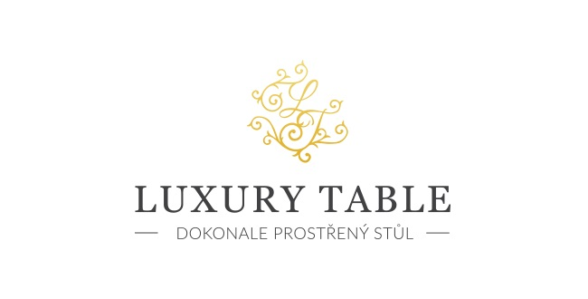

6. 5. 2021

TZ – NOVINKA – Utěrky Garnier Thiebaut zdobí barevné letní motivy
Luxus, který si užívají hosté těch nejlepších hotelů a restaurací, teď můžete mít doma. Francouzský výrobce textilních doplňků Garnier Thieabaut nyní přichází s novými utěrkami, které vaší kuchyni dodají letní, klasickou i elegantní atmosféru.

Utěrky Mille Coquelicots a Mille Fleur Savage přinesou do vašeho domova krásu rozkvetlých luk a polí. Textilie Isaphire promění každý interiér ve francouzské venkovské sídlo. Vybírat můžete též z klasických barevných kombinací s motivy léta, přírody nebo vintage doplňků.

Všechny utěrky jsou vyrobeny ze stoprocentní vysokogramážní bavlny. Barvy ani po opakovaném praní neblednou. Textil si můžete prohlédnout v prodejně Villeroy & Boch ve 3. patře obchodního domu Kotva na náměstí Republiky v Praze nebo v e-shopu na www.luxurytable.cz.

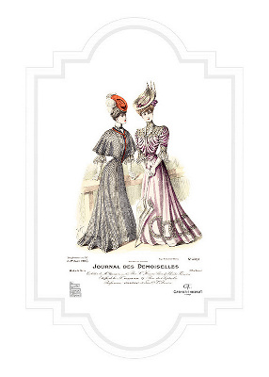
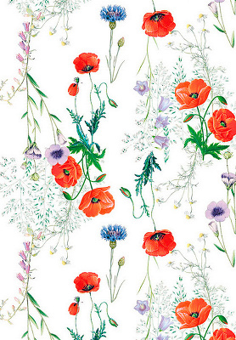
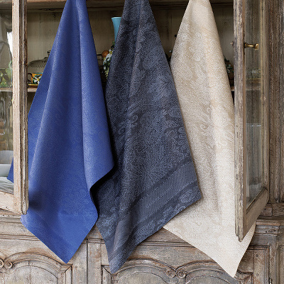

Kontakty: Mediální servis:

Prodejna Villeroy & Boch cammino…
Obchodní dům Kotva – 3. patro Dagmar Kutilová
Praha 1 - náměstí Republiky e-mail: kutilova@cammino.cz
www.luxurytable.cz tel.: +420 606 687 506
www.facebook.com/luxurytable.cz www.cammino.cz

